Week 5 Hands-on 리포트

2011250611

바이오의공학부 장석우

1. LoG Filter
   1. 출력 결과물

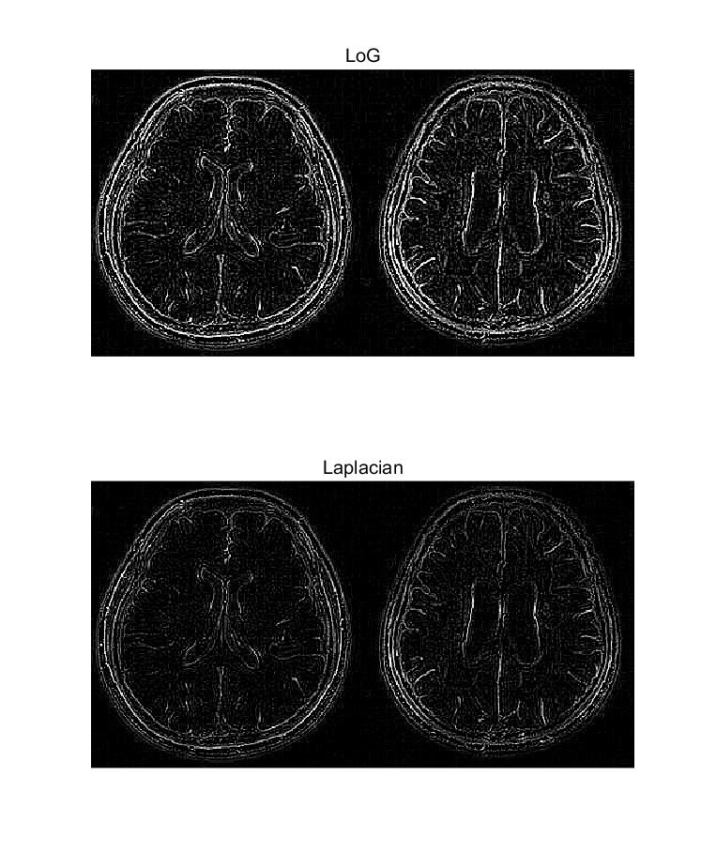

* 1. 고찰

LoG 필터를 적용한 이미지(상단)가 단순히 Laplacian 필터만을 적용한 이미지(하단)와 비교했을 때 좀 더 선명한 Edge를 가지고 있음을 확인할 수 있다. 이를 통해서 의미 없는 노이즈는 억제하면서 필요로 하는 Edge만을 검출하기 위한 방법 중 하나로 LoG 필터를 이용할 수 있음을 알 수 있다.

1. Interpolation
   1. 출력 결과물

Nearest Bilinear

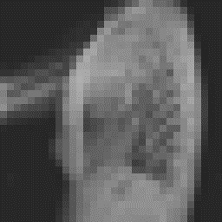 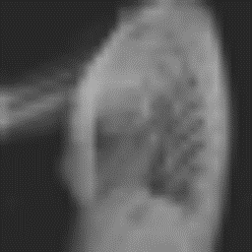

* 1. 고찰

Nearest 옵션을 통해서 Interpolation 을 한 이미지와 Bilinear 옵션을 통해 Interpolation 한 이미지를 비교해 보면, Nearest는 축소된 32\*32 영상의 각 픽셀을 그대로 확대해서 보는 듯하게 이산적인 경계가 그대로 보이는 반면, Bilinear는 상대적으로 부드럽게 좀 더 원본에 가깝게 interpolation 되어 있음을 확인할 수 있다. 이는 두 방식의 차이로 발생한 현상으로, Nearest는 각 픽셀을 해당 픽셀로부터 가장 가까운 거리에 있는 픽셀의 값을 그대로 복사하는 방식이기 때문에 위 이미지처럼 하나의 픽셀을 64배 확대하여 표시한 것으로 보이는 것이고, Bilinear는 거리에 비례하여 인접한 두 픽셀의 값을 섞어주는 것으로 부드럽게 연속적인 값을 갖게 된다.

1. Rotation
   1. 출력 결과물

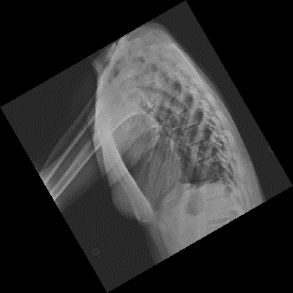 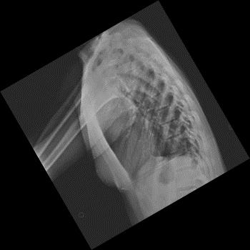

Nearest Bilinear

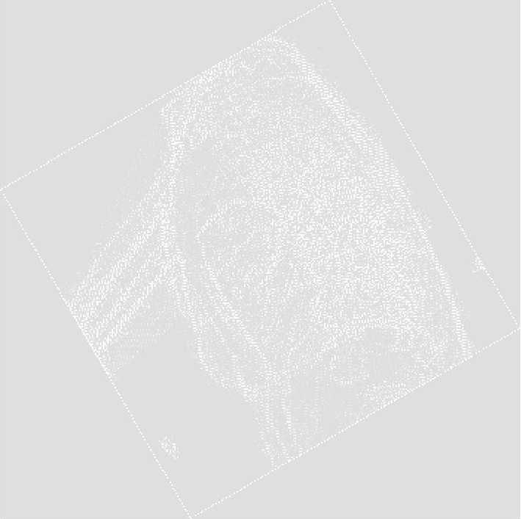 histogram equalization(nearest – bilinear)

* 1. 고찰

Nearest와 Bilinear로 각각 회전을 가해준 두 이미지를 비교하면 얼핏 보기엔 매우 흡사해 보이지만 자세히 보면 nearest 이미지는 테두리가 좀 더 톱니처럼 거칠게 되어있음을 확인할 수 있다. 자세한 비교를 위해 직접 두 이미지의 차이를 구하여 관찰하면(3번째 이미지) 밝기가 급격히 변하는 Edge 부분에서 차이가 발생함을 알 수 있는데, 이는 interpolation에서 발생 했던 현상과 마찬가지로, 거리에 따라 두 값을 섞는 bilinear과는 달리, 가장 가까운 거리에 있는 픽셀의 값을 그대로 사용하기 때문에 이처럼 discrete한 이미지가 나오게 됨을 알 수 있다.

1. Image Recovery
   1. 출력 결과물

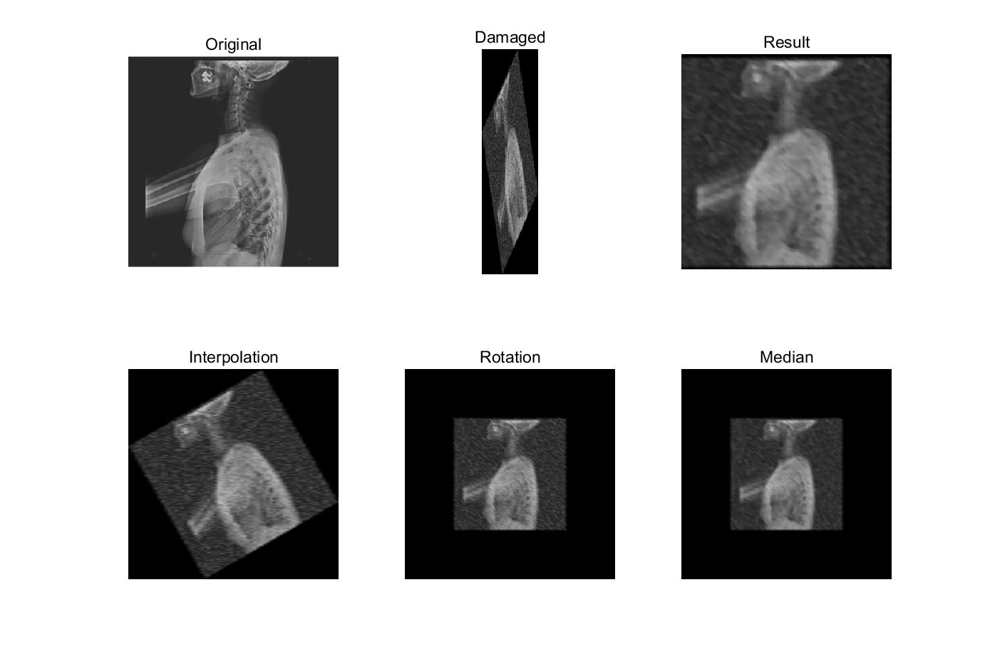

* 1. 고찰

이미지를 복구하기 위해 훼손된 방법의 역순으로 Interpolation, Rotation, Median 필터 적용을 가했고, 훼손과 복원 과정에서의 여백의 크기가 지나치게 커져서 최종적으로는 유효한 부분만을 잘라내어 Result로 표시하였음. 원본 이미지와 비교하면 이미지의 해상도가 상당히 많이 떨어졌지만 원본 이미지에서의 주가 되는 정보들은 대체로 복구가 되었음을 확인할 수 있다. 이미지의 회전과 resizing의 순서는 가해진 순서의 역순으로 적용해야 가장 잘 복구가 되기에 순서를 유지하고 Pepper and salt 노이즈를 제거하기 위한 median 필터 적용의 순서를 바꾸어 제일 먼저 할 경우, 다음과 같이 마치 지우개로 짓뭉갠 듯한 형태로 출력되어 배경과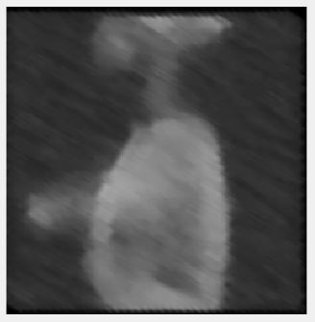 골격의 구분밖에 가지 않았다.